Análisis de la Relación entre Ocupación Hospitalaria y Letalidad
en Establecimientos Hospitalarios Públicos de Chile (2014–2025)
Segundo Avance de Proyecto
Integrante: Benjamín Bravo
Profesor/a: Cristian García
Ayudante: Benjamín Bennett
Mayo 2026

1. Introducción y Pregunta de Investigación
El sistema hospitalario público de Chile opera con apenas 2 camas por cada mil habitantes, muy por debajo del promedio de 4,2 camas de los países de la OCDE (OCDE, 2021), lo que genera niveles de ocupación estructuralmente elevados. La literatura internacional indica que tasas superiores al 85% se asocian a escasez periódica de camas, mayor riesgo de infecciones intrahospitalarias y deterioro en la calidad de atención (National Guideline Centre, 2018). Sin embargo, no está claro si esta saturación se traduce efectivamente en mayor mortalidad hospitalaria en Chile, ni si ese efecto varía según el tipo de área clínica.
Por ello, este estudio analiza datos del Resumen Estadístico Mensual N°20 (REM20) del DEIS/MINSAL para el período 2014–2025, con el objetivo de explorar si existe una relación entre el índice de ocupación de camas y la letalidad. El análisis se desagrega por área funcional, agrupadas en niveles de complejidad, y se examina su evolución en el tiempo, incluyendo el impacto de la pandemia de COVID-19.

1.1 Pregunta de Investigación
¿Existe una relación estadísticamente significativa entre el índice de ocupación hospitalaria y la letalidad en los establecimientos hospitalarios públicos de Chile (2014–2025)?

1.2 Hipótesis General
A mayor índice de ocupación hospitalaria, mayor es la letalidad promedio. Esta relación es más pronunciada en áreas de alta complejidad clínica.

1.3 Justificación
Comprender si el índice de ocupación se relaciona con la letalidad es relevante para la política pública de salud, especialmente post pandemia, ya que una respuesta clara permite reasignar recursos hacia áreas con mayor saturación y tomar decisiones informadas sobre umbrales de operación seguros. El dataset REM20, con sus 157.996 registros y variables como INDICE_OCUPACIONAL y LETALIDAD, cuenta con el volumen y la estructura necesarios para abordar esta pregunta mediante EDA, test de hipótesis y regresión lineal múltiple para estimar cuánto incide la ocupación sobre la letalidad considerando el efecto de otras variables.

2. Descripción del Dataset

2.1 Fuente y Características
El dataset REM20 es publicado por el DEIS/MINSAL y está disponible en datos.gob.cl. Cubre toda la red pública del Sistema Nacional de Servicios de Salud (SNSS).

Característica | Valor
Fuente | DEIS / Ministerio de Salud de Chile
Período | 2014–2025 (11 años)
Observaciones originales | 159.788 registros
Tras limpieza | 157.996 registros
Variables | 20
Establecimientos | 313
Tipo de datos | Longitudinales administrativos (panel mensual)
Unidad de análisis | Mes × área funcional × establecimiento
Tabla 1. Características generales del dataset REM20.

2.2 Variables Principales

Variable | Rol | Descripción
INDICE_OCUPACIONAL | Independiente | % camas ocupadas sobre disponibles.
LETALIDAD | Dependiente | % egresos que son fallecimientos.
PROMEDIO_DIAS_ESTADA | Control | Días promedio de hospitalización. Proxy de complejidad clínica.
INDICE_ROTACION | Control | Pacientes por cama en el período.
COMPLEJIDAD | Control | Clasifica el área funcional en alta, media o baja complejidad.
Tabla 2. Variables principales del estudio.

2.3 Cambios respecto al Avance 1
Se utilizó el mismo dataset propuesto en el Avance 1. No se realizaron cambios respecto al dataset original.

3. Limpieza y Preparación de Datos
El dataset no presentó valores nulos ni filas duplicadas. Se detectaron dos problemas:
- Inconsistencia lógica: 14 registros con camas ocupadas > 0 y camas disponibles = 0 (físicamente imposible).
- Rango teórico: 1.778 registros con INDICE_OCUPACIONAL > 100%, lo que excede el límite de un porcentaje.

Ambos grupos fueron eliminados, resultando en 157.996 registros válidos (98,9% del total). Los outliers no se eliminaron porque representan datos reales con significado clínico —psiquiatría puede superar 800 días de estadía— y la variable COMPLEJIDAD controla esta heterogeneidad en el análisis.
La variable COMPLEJIDAD clasifica las 31 áreas funcionales en tres grupos:
- Alta complejidad (5 áreas, 31.947 registros): UCI Adultos, UCI Pediátrica, Cuidados Intermedios, Neonatología Intensiva. Letalidad media: 29,9%.
- Media complejidad (23 áreas, 77.500 registros): Psiquiatría, Pediatría, Neurología, Oncología, Geriatría, entre otras. Letalidad media: 1,8%.
- Baja complejidad (3 áreas, 48.549 registros): Médica Adulto Básica, Médico-Quirúrgica Básica, Obstetricia. Letalidad media: 2,5%.

4. Análisis Exploratorio de Datos (EDA)

4.1 Estadística Descriptiva

Variable | Media | Mediana | D.E. | Mín. | Q1 | Q3 | Máx.
INDICE_OCUPACIONAL | 62,8 | 65,1 | 19,4 | 0,0 | 50,3 | 77,2 | 100,0
LETALIDAD | 5,1 | 1,5 | 9,8 | 0,0 | 0,4 | 5,9 | 100,0
PROMEDIO_DIAS_ESTADA | 21,2 | 7,8 | 54,3 | 0,0 | 4,9 | 13,2 | 879,0
INDICE_ROTACION | 3,1 | 2,5 | 2,8 | 0,0 | 1,3 | 4,1 | 44,5
NUMERO_EGRESOS | 53,4 | 28,0 | 77,2 | 0 | 8,0 | 68,0 | 1.542
Tabla 3. Estadísticas descriptivas. D.E. = Desviación estándar.
LETALIDAD presenta fuerte asimetría positiva (media 5,1% vs. mediana 1,5%): la mayoría de los registros tiene mortalidad baja, pero las áreas de alta complejidad generan valores extremos que elevan la media. INDICE_OCUPACIONAL es más simétrico, con media y mediana cercanas en torno al 63%, lo que indica que la mayoría de los hospitales opera en rangos similares de ocupación.

Nivel de Complejidad | Frecuencia | Porcentaje
Alta complejidad | 31.947 | 20,2%
Media complejidad | 77.500 | 49,1%
Baja complejidad | 48.549 | 30,7%
Total | 157.996 | 100%
Tabla 4. Distribución por nivel de complejidad.

4.2 Visualizaciones Exploratorias

Figura 1: Distribución de Variables Numéricas
Los histogramas muestran que ninguna variable sigue distribución normal. INDICE_OCUPACIONAL tiene la media y mediana cercanas, lo que indica una distribución aproximadamente simétrica: la mayoría de los hospitales opera en rangos similares, con el valor típico en torno al 63%. LETALIDAD, en cambio, tiene una cola pronunciada hacia la derecha: la mayoría de los registros tiene mortalidad cercana a cero, pero algunos casos con valores muy altos elevan la media por encima de la mediana, lo que indica que la mortalidad alta está concentrada en áreas específicas como UCI. La mayoría de las demás variables también presenta cola hacia la derecha, lo que refleja la heterogeneidad del sistema hospitalario. El siguiente paso es analizar estas variables separándolas por grupos para reducir este sesgo.
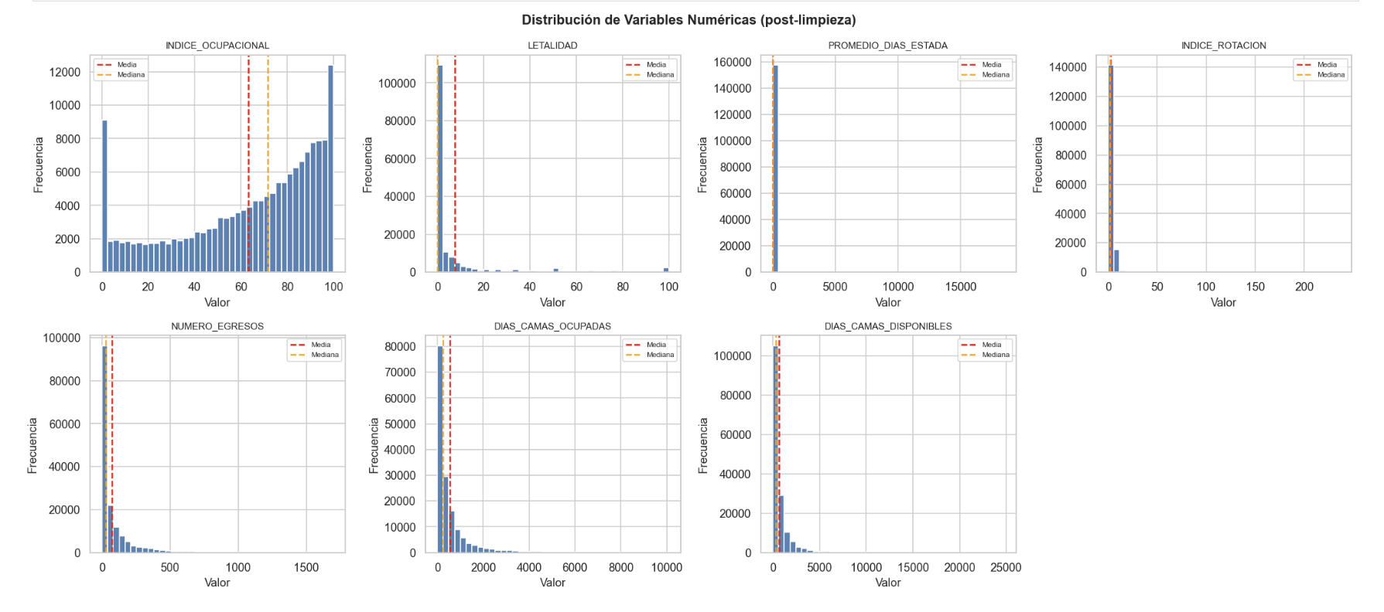
Figura 1: Histogramas de variables numéricas principales.

Figura 2: Boxplots por Nivel de Complejidad
Los boxplots muestran que las áreas de alta complejidad lideran el índice ocupacional con una mediana cercana al 85%, exactamente en el umbral crítico identificado por la literatura internacional, lo que indica que estas áreas operan de forma crónica al límite de su capacidad. Las áreas de media y baja complejidad se mantienen entre 60% y 70%, lo que sugiere que tienen capacidad disponible que no está siendo utilizada.
Respecto a la letalidad, la alta complejidad presenta una mediana cercana al 20%, mientras que media y baja complejidad no superan el 10% en su mediana, aunque presentan más valores atípicos. Tanto el índice ocupacional como la letalidad son significativamente más altos en alta complejidad, lo que sugiere una posible relación entre ambas variables y motiva el análisis de las secciones siguientes.
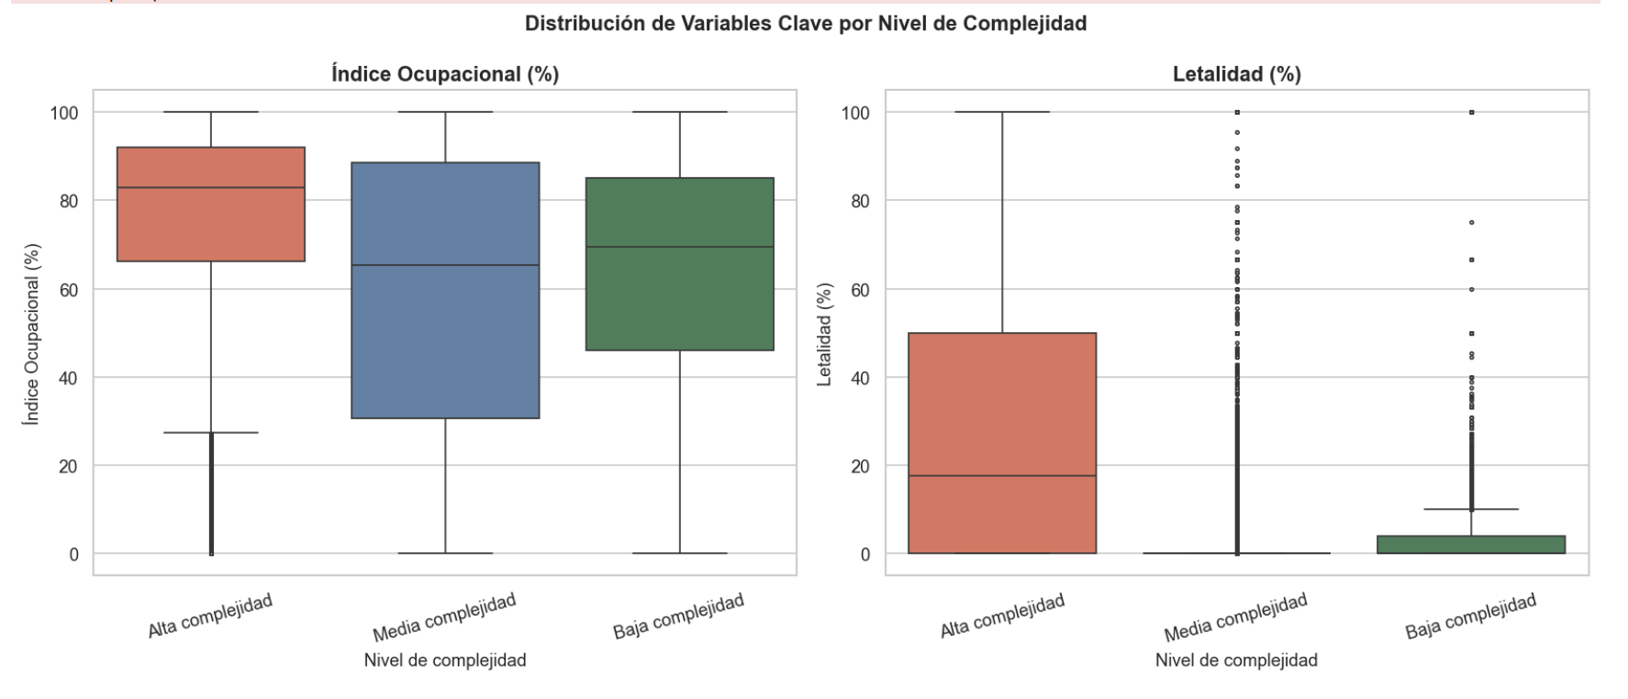
Figura 2: Boxplots de INDICE_OCUPACIONAL y LETALIDAD por nivel de complejidad.

4.3 Análisis de Relaciones entre Variables

Figura 3: Dispersión entre Índice Ocupacional y Letalidad
El gráfico de dispersión global muestra una tendencia positiva débil (r = 0,226): a mayor ocupación, levemente mayor letalidad. Sin embargo, la nube de puntos está muy dispersa, lo que indica que la ocupación por sí sola no explica completamente la mortalidad. Al separar por complejidad, las áreas de alta complejidad concentran los valores más altos de letalidad independientemente de su nivel de ocupación, confirmando que la complejidad del área también incide en la mortalidad y debe controlarse en el análisis.
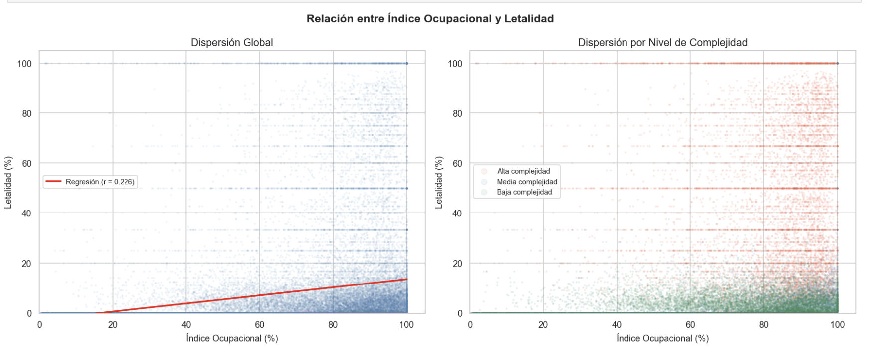
Figura 3: Dispersión global y por complejidad con línea de regresión.

Figura 4: Letalidad por Rango de Ocupación
La figura muestra la letalidad promedio según rangos de índice ocupacional, evidenciando una relación progresiva. Las áreas con ocupación baja (0–50%) presentan una letalidad promedio de aproximadamente 2%, mientras que, a mayor ocupación, mayor es la mortalidad. A partir del 70% el aumento se vuelve más pronunciado, pasando de 5,59% en el rango 70–85% a 9,23% en 85–100%. Esto confirma la existencia de un efecto umbral: sobre el 70% de ocupación, la relación entre saturación y mortalidad se intensifica.
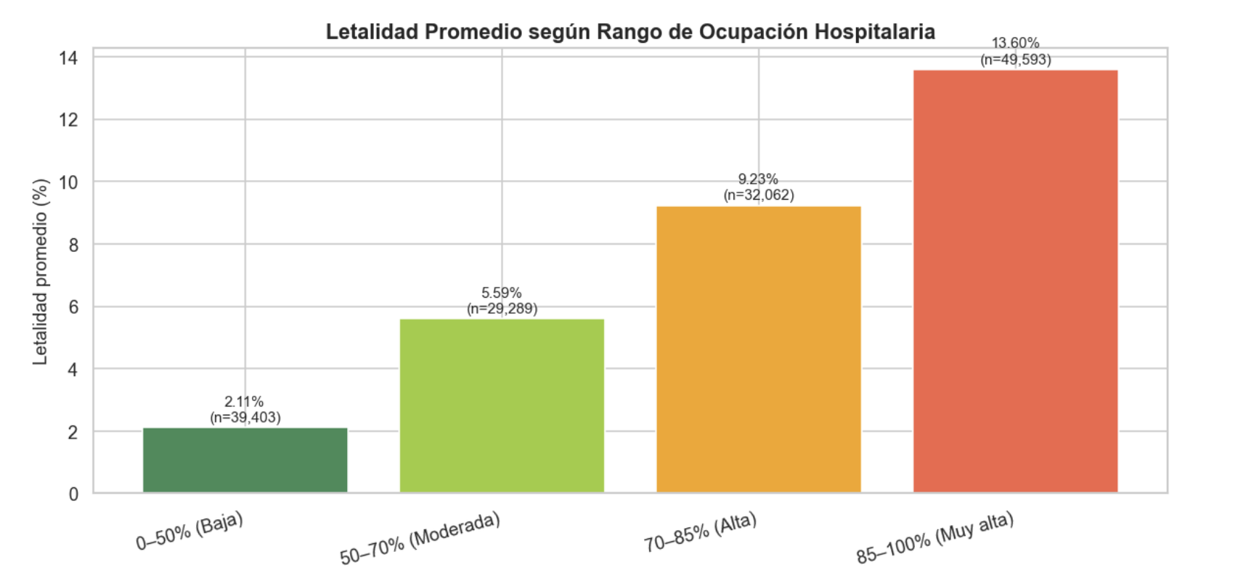
Figura 4: Letalidad promedio por rango de ocupación hospitalaria.

Figura 5: Evolución Temporal 2014–2025
Durante el período 2014–2019, la ocupación se mantuvo estable entre 65% y 67%, mientras que la letalidad presentó un leve aumento en 2017 (de 7,8% a 8,1%), posiblemente por un desplazamiento hacia casos de mayor complejidad clínica. El cambio más abrupto ocurrió en 2020: el índice ocupacional cayó bajo el 60% mientras la letalidad subió a 8,7%. Esto se explica por la pandemia de COVID-19, que redujo la atención de casos de baja y media complejidad para concentrarse en los más graves, elevando la mortalidad promedio a pesar de una menor ocupación. A partir de 2021 la ocupación se recuperó progresivamente, superando niveles prepandemia en 2023, mientras que la letalidad disminuyó hasta niveles inferiores a los de 2017. Esta figura confirma que la relación entre ocupación y letalidad no es directa: el tipo de paciente atendido puede invertir la tendencia esperada.
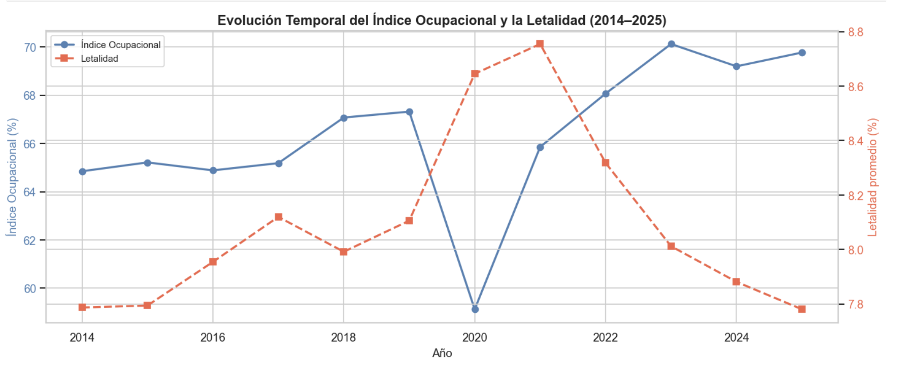
Figura 5: Evolución temporal del Índice Ocupacional y Letalidad 2014–2025.

Figura 6: Matriz de Correlación
La correlación más alta con LETALIDAD es la de INDICE_OCUPACIONAL (0,226), débil pero existente. La correlación con PROMEDIO_DIAS_ESTADA es casi nula (0,065), lo que indica que los días de estadía no se relacionan directamente con la mortalidad del área. La relación negativa más relevante es con INDICE_ROTACION (−0,240): áreas que rotan más pacientes tienden a tener menor letalidad, lo que tiene sentido porque mayor rotación implica casos menos graves. Lo mismo ocurre con NUMERO_EGRESOS (−0,152), aunque más débil. Las variables con mayor correlación con LETALIDAD son INDICE_OCUPACIONAL e INDICE_ROTACION, lo que orienta la selección de variables para el modelo de regresión.
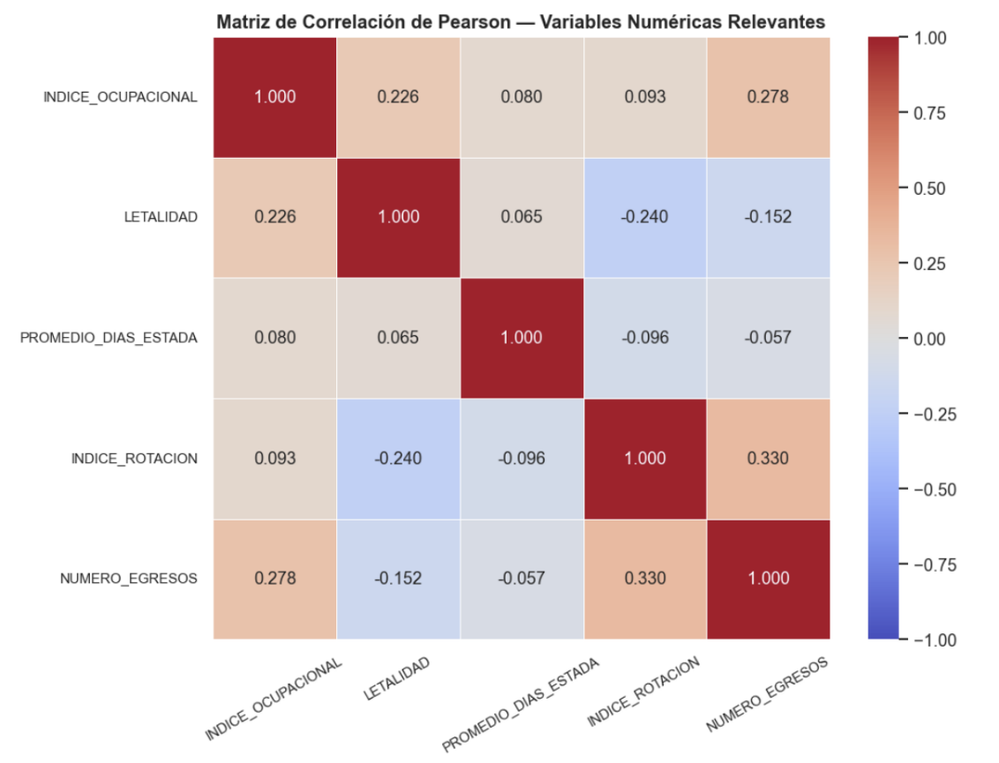
Figura 6: Matriz de correlación de Pearson entre variables numéricas.

5. Test de Hipótesis

5.1 Formulación
Test 1 — Correlación de Pearson: evalúa si existe asociación lineal entre INDICE_OCUPACIONAL y LETALIDAD.
- H₀: ρ = 0 (no existe correlación lineal)
- H₁: ρ ≠ 0 (existe correlación significativa)
- Nivel de significancia: α = 0,05

Test 2 — ANOVA de un factor: evalúa si la letalidad promedio difiere entre los tres niveles de complejidad.
- H₀: μ_alta = μ_media = μ_baja
- H₁: Al menos un grupo tiene media distinta
- Nivel de significancia: α = 0,05

5.2 Justificación
Pearson es el test adecuado porque ambas variables son cuantitativas continuas. El ANOVA corresponde porque se compara una variable cuantitativa entre más de dos grupos independientes. En ambos casos el tamaño muestral (n > 150.000) garantiza por el Teorema Central del Límite que la distribución muestral de las medias es aproximadamente normal, lo que valida el uso de ambos tests independientemente de la distribución de los datos.

5.3 Resultados

Estadístico | Valor | Decisión
Coeficiente de Pearson (r) | 0,226 | —
Valor p | < 0,001 | Se rechaza H₀
N | 150.347 | —
Tabla 5. Resultados del test de Pearson.
Se rechazó la hipótesis nula con un 95% de confianza, confirmando que existe una correlación positiva significativa (r = 0,226) entre el índice ocupacional y la letalidad. Si bien la relación es débil, el tamaño muestral descarta que sea producto del azar.

Estadístico | Valor | Decisión
Estadístico F | 38.124,5 | —
Valor p | < 0,001 | Se rechaza H₀
Letalidad — Alta complejidad | 29,9% | —
Letalidad — Media complejidad | 1,8% | —
Letalidad — Baja complejidad | 2,5% | —
Tabla 6. Resultados del ANOVA de un factor.
Se rechazó la hipótesis nula, confirmando que al menos un grupo tiene una media distinta. El estadístico F de 38.124,5 indica que las diferencias entre grupos son enormemente mayores que las diferencias dentro de cada grupo. La diferencia de 28 puntos porcentuales entre alta (29,9%) y media complejidad (1,8%) confirma que el nivel de complejidad es el factor con mayor efecto sobre la mortalidad hospitalaria, por encima del índice ocupacional.

6. Modelo de Regresión Lineal Múltiple

6.1 Objetivo
Estimar cuánto incide el índice de ocupación sobre la letalidad considerando el efecto de otras variables como la complejidad del área, los días de estadía y el índice de rotación.

6.2 Especificación
LETALIDAD ~ INDICE_OCUPACIONAL + PROMEDIO_DIAS_ESTADA + INDICE_ROTACION + COMPLEJIDAD
COMPLEJIDAD se codificó con variables dummy usando Baja complejidad como referencia.

6.3 Resultados

Variable | Coef. | E.E. | p | IC inf. | IC sup.
Constante | −1,192 | 0,129 | < 0,001 | −1,445 | −0,939
INDICE_OCUPACIONAL | 0,091 | 0,002 | < 0,001 | 0,088 | 0,094
PROMEDIO_DIAS_ESTADA | 0,004 | 0,000 | < 0,001 | 0,003 | 0,004
INDICE_ROTACION | −0,533 | 0,015 | < 0,001 | −0,562 | −0,504
Alta complejidad | 24,893 | 0,125 | < 0,001 | 24,648 | 25,138
Media complejidad | −0,988 | 0,095 | < 0,001 | −1,173 | −0,802
Tabla 7. Resultados del modelo de regresión lineal múltiple.

Métrica | Valor
R² | 0,356
R² ajustado | 0,356
F-statistic | 16.610 (p < 0,001)
N observaciones | 150.347
Tabla 8. Métricas del modelo.

6.4 Interpretación de Coeficientes
INDICE_OCUPACIONAL (b = 0,091): por cada punto porcentual que sube la ocupación, la letalidad sube 0,09 pp manteniendo lo demás constante. El efecto es pequeño pero real y significativo.
Alta complejidad (b = 24,893): las áreas de alta complejidad tienen 24,9 pp más de letalidad que las de baja complejidad. Es el coeficiente más grande del modelo y confirma que la complejidad domina sobre los demás factores.
INDICE_ROTACION (b = −0,533): a mayor rotación de pacientes, menor letalidad. Las áreas que rotan más atienden casos menos graves.
PROMEDIO_DIAS_ESTADA (b = 0,004): efecto pequeño pero significativo. Más días de estadía implica levemente más letalidad, consistente con hospitalizaciones más largas en casos más graves.

6.5 Evaluación del Modelo
El modelo explica el 35,6% de la variabilidad de la letalidad (R² = 0,356), razonable para datos operacionales agregados sin información clínica individual. Es globalmente significativo (F = 16.610; p < 0,001) y todos sus coeficientes son significativos (p < 0,001). El 64,4% restante no explicado sugiere que variables no observadas como dotación de personal, diagnósticos previos o edad del paciente son relevantes. Los residuos no distribuyen normal (asimetría 1,882), lo que indica que puede haber relaciones no lineales no capturadas por este modelo.

7. Discusión Preliminar
Los tres análisis —EDA, test de hipótesis y regresión— apoyan la hipótesis inicial: el índice ocupacional sí incide en la letalidad, aunque de forma débil (r = 0,226; b = 0,091). La ocupación no es el factor principal, pero su efecto es real y estadísticamente significativo.
El hallazgo más relevante fue la magnitud de las diferencias entre niveles de complejidad. Si bien se esperaba que la alta complejidad tuviera mayor letalidad, la diferencia de 28 puntos porcentuales respecto a media complejidad no tiene punto de comparación con ninguna otra variable del modelo, confirmando que el tipo de área funcional domina completamente sobre los demás factores.
Lo más sorprendente fue confirmar que la saturación hospitalaria efectivamente incide en la mortalidad. No es lo primero que uno asocia con un alto porcentaje de letalidad, pero los datos muestran que cuando los hospitales están más llenos, la mortalidad sube, aunque sea levemente. La figura de rangos de ocupación refuerza esto: sobre el 70% de ocupación el aumento de la letalidad se vuelve más pronunciado.
El modelo de regresión presenta dos limitaciones principales. Primero, los residuos no distribuyen normal, lo que significa que hay variabilidad en los datos que la regresión lineal no captura bien y que sus resultados no son 100% exactos. Segundo, el dataset tiene una estructura agregada de mes a mes, lo que impide ver casos individuales y controlar por variables que probablemente afectan mucho más a la letalidad, como la edad del paciente, el sexo, los diagnósticos previos o la dotación de personal.
El análisis siguió una lógica progresiva donde cada paso entregó información para decidir el siguiente. Esto llevó a identificar que el próximo paso es explorar un modelo que no se vea afectado por la distribución de los datos, como una regresión con transformación logarítmica en la variable LETALIDAD.

8. Próximos Pasos para el Avance Final
- Análisis post-hoc (Tukey HSD) para identificar qué pares de grupos de complejidad difieren significativamente entre sí.
- Explorar transformación logarítmica de LETALIDAD para corregir la asimetría de los residuos y evaluar si la relación es mejor capturada por un modelo no lineal.
- Incluir el servicio de salud regional y el período como variables de control adicionales.
- Generar gráficos de residuos y Q-Q plot para evaluación formal de supuestos del modelo.
- Conectar los hallazgos con la literatura del Avance 1, en particular respecto a los umbrales de ocupación recomendados por la OCDE.

9. Referencias
Ministerio de Salud de Chile. (2026). Resumen Estadístico Mensual de Camas y Hospitalización (REM20). DEIS/MINSAL. Recuperado de https://www.minsal.cl
National Guideline Centre (UK). (2018). Emergency and acute medical care in over 16s: service delivery and organisation (NICE Guideline No. 94, Chapter 39: Bed occupancy). National Institute for Health and Care Excellence. https://www.ncbi.nlm.nih.gov/books/NBK564920/
OCDE. (2021). Health at a Glance 2021: OECD Indicators. OECD Publishing. https://doi.org/10.1787/ae3016b9-en

